Гепатит А (болезнь Боткина) - симптомы и лечение
Что такое гепатит А (болезнь Боткина)? Причины возникновения, диагностику и методы лечения разберем в статье доктора Александрова Павла Андреевича, инфекциониста со стажем в 16 лет.

Определение болезни. Причины заболевания
Вирусный гепатит А (Hepatitis A viruses, HAV) — острое инфекционное заболевание, вызываемое вирусом гепатита А, клинически характеризующееся синдромом общей инфекционной интоксикации, синдромом нарушения пигментного обмена, синдромами энтерита, холестаза, увеличением печени и в некоторых случая селезёнки, сопровождающееся нарушением функции печени, преимущественно доброкачественного течения.

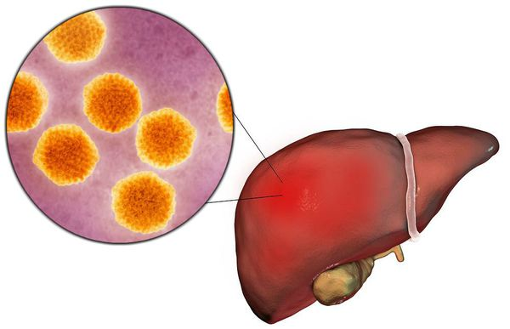
Поражение печени вирусом гепатита А

Этиология
царство — вирусы
подцарство — РНК-содержащие
род — энтеровирусы
семейство — пикорнавирусы (Picornaviridae)
подкласс — Hepatovirus
вид — вирус гепатита А (HAV)
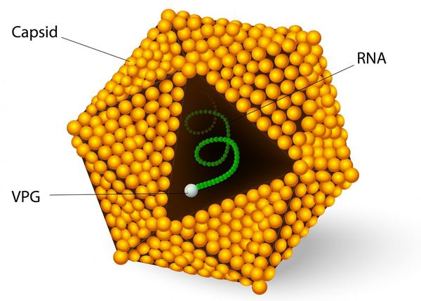
Строение вируса гепатита А
Диаметр вириона составляет 28-30 нм. Является РНК-вирусом. Содержит специфические белки капсида, протеазы P2, Р3 и РНК-полимеразу. Не имеет оболочки. Существует единственный серотип и несколько генотипов вируса (в настоящее время известно 7).
Во внешней среде очень устойчив: при температуре окружающей среды около 4°C сохраняется несколько месяцев, при 2°C — несколько лет, при замораживании очень длительно, при комнатной температуре — несколько недель. В растворе хлорсодержащих средств (0,5-1 мг/л) гибнет в течение часа, при 2,0-2,5 мг/л — в течение 15 минут, ультрафиолетовое облучение приводит к гибели в течение минуты, при кипячении сохраняется до 5 минут. В кислой среде желудка не погибает.
Наиболее значимым маркером вирусного гепатита А являются антитела класса М (анти-HAV IgM), которые образуются в начальный период заболевания и выявляются до 5 месяцев. Появление анти-HAV IgG (маркера перенесённой ранее инфекции) начинается с 3-4 недели заболевания. Антиген вируса выявляется в каловых массах за 7-10 дней до начала манифестных (явно выраженных) проявлений болезни.

Эпидемиология
Заражение гепатитом А происходит при контакте с источником инфекции — живым человеком (больной различными формами заболевания и вирусоноситель). Больные с типичными формами являются главным источником распространения вируса (от конца скрытого и всего желтушного периодов).
Ежегодно в мире регистрируется примерно 1,5 млн случаев заболевания (количество субклинических и бессимптомных форм сложно даже представить). Смертность по миру в 2016 г., по данным ВОЗ, составила 7134 человек _{[10]}.
Условно существует территориальное распределение по уровням инфицирования населения: высокий, средний и низкий.
Районы с высоким уровнем инфицирования это преимущественно Юго-Восточная Азия, Средняя Азия, Африка, Центральная Америка (плохие санитарные условия и низкий доход) — большинство населения к периоду взросления уже переболели и имеют иммунитет, вспышки болезни встречаются редко.
Районы со средним уровнем инфицирования — страны с переходной экономикой, развивающиеся, имеющие различия в санитарно-гигиенических условиях на территории одного региона, например Россия (большая часть населения к периоду взросления не болела и не имеет иммунитета к вирусу, возможны большие вспышки болезни).
Районы с низким уровнем инфицирования — развитые страны с высоким уровнем дохода и хорошими санитарно-гигиеническими условиями, например США, Канада, Европа, Австралия. Большинство людей не имеет иммунитета и не болела, вспышки случаются редко и чаще среди групп риска _{[7]}.
В окружающую среду вирус выделяется преимущественно с фекалиями.
Механизм передачи: фекально-оральный (пути — водный, контактно-бытовой, пищевой), парентеральный (редко при переливании крови), половой (орально-анальный контакт).
Восприимчивость населения высокая.
Факторы риска заражения:
- высокая скученность населения;
- несоблюдение правил личной гигиены и правил хранения, обработки и приготовления продуктов питания;
- неудовлетворительное состояние объектов водоснабжения;
- бытовой очаг заболевания.

Кто находится в группе риска
- путешественники (особенно в страны жаркого климата и с плохими социальными условиями);
- гомосексуалисты;
- люди, употребляющие наркотики (любые), алкоголики;
- медработники (непривитые и не болевшие);
- бездомные;
- люди, имеющие постоянные контакты (в силу профессии или иных причин) с мигрантами из неблагополучных по гепатиту А регионов.
Характерна осенне-весенняя сезонность, повышенная привязанность к жарким южным регионам.
Иммунитет после перенесённого заболевания стойкий, пожизненный, то есть повторно заболеть нельзя
Симптомы гепатита А
Заболевание начинается постепенно. Инкубационный период гепатита А протекает 7-50 дней.
Синдромы вирусного гепатита А:
- общей инфекционной интоксикации;
- нарушения пигментного обмена (желтуха);
- энтерита (воспаление слизистой тонкой кишки);
- холестаза (уменьшение количества желчи, поступающей в двенадцатиперстную кишку);
- гепатолиенальный (увеличение печени и селезёнки);
- отёчный;
- нарушения функции печени.
Типичное течение болезни — это желтушная форма болезни средней степени тяжести (устаревшее название — желтуха или болезнь Боткина).
Начальный период болезни (преджелтушный) имеет продолжительность от 2 до 15 дней и может протекать по нескольким вариантам:
- гриппоподобный — быстрое повышение температуры тела до 38-39°C, слабость, разбитость, озноб, головная боль диффузной (разлитой) локализации, миалгии и артралгии (боль в мышцах и суставах), насморк, сухой кашель, утрата желания курить;
- диспепсический — потеря аппетита, возникновение боли, тяжесть и дискомфорт в правом подреберье, позывы к тошноте, рвота, неустойчивый стул;
- астеновегетативный — постепенно развивается слабость, раздражительность, сонливость, головные боли нечёткой локализации и головокружения, температурная реакция слабо выражена;
- смешанный вариант.
При осмотре обнаруживается увеличение печени и, в меньшей степени, селезёнки, чувствительность края печени, повышение ЧСС (пульса), носовые кровотечения. В конце периода моча темнее, а кал становится светлее.
Следующий период (желтушный) длительностью около 7-15 дней характеризуется снижением выраженности симптомов предшествующего периода (то есть с появлением желтухи самочувствие улучшается). Усиливается желтушное окрашивание склер, кожных покровов и слизистой оболочки ротоглотки. Моча приобретает цвет тёмного пива, кал белеет. Присутствует общая слабость, недомогание, плохой аппетит, чувство тяжести и переполненности в правом подреберье, больной расчёсывает себя из-за зуда кожи (лихенификация), появляются петехии (мелкие кровоизлияния) на коже.

Признаки желтушного периода гепатита А
При врачебном исследовании выявляется увеличение печени и селезёнки, явственно положителен симптом Ортнера (болезненность при поколачивании ребром ладони по правой рёберной дуге), гипотония (может быть и нормотония), токсическая брадикардия (снижение ЧСС), появляются периферические отёки, возможны боли в суставах (артралгии).
Далее при благоприятном течении заболевания (которое наблюдается в большинстве случаев) происходит регресс клинической симптоматики, осветление мочи и потемнение кала, более медленное спадение желтушности кожи, склер и слизистых оболочек.
При типичном циклическом течении — после периода желтухи (разгара заболевания) — наступает период реконвалесценции (выздоровления): общее состояние нормализуется, стираются признаки нарушения пигментного обмена, возникает «пигментный криз» — уменьшение желтушности кожи и слизистых оболочек, осветление мочи и потемнение кала. Выявляется чёткая тенденция к нормализации патологически изменённых лабораторных показателей, в основном печёночных аминотрансфераз, билирубина и протромбина.
Под нетипичным течением болезни подразумеваются лёгкие безжелтушные формы гепатита А (отсутствие симптомов или лёгкая слабость без желтухи, тяжесть в правом подреберье), фульминантные формы.
При редком фульминатном течении (за несколько часов или суток) появляется острая печёночная энцефалопатия (синдром острой печёночной недостаточности — уменьшение размеров печени, печёночный запах изо рта, неадекватное поведение, положительные пробы письма и счёта, рвота «кофейной гущей», резкое повышение уровня АЛТ и АСТ), быстро развивается кома и смерть._{[1][2][4]}
Факторы, увеличивающие риск тяжёлого течения гепатита А:
- ВИЧ;
- хронические болезни печени (в т. ч. гепатиты В и С).

Последствия для беременных
У беременных гепатит А протекает в целом несколько тяжелее, чем у небеременных. Примерно в 36 % случаев возможно развитие слабости родовой деятельности, преждевременные роды (31-37 неделя) и послеродовые кровотечения. Вирус не проникает через плаценту, то есть какого-то специфического действия на плод не оказывает. В грудном молоке вирус не содержится _{[1][2][4][7]}.

Патогенез гепатита А
Воротами для проникновения вируса является слизистая оболочка органов желудочно-кишечного тракта, где происходит его первичное размножение в эндотелиальной выстилке тонкого кишечника и мезентериальных лимфоузлах.
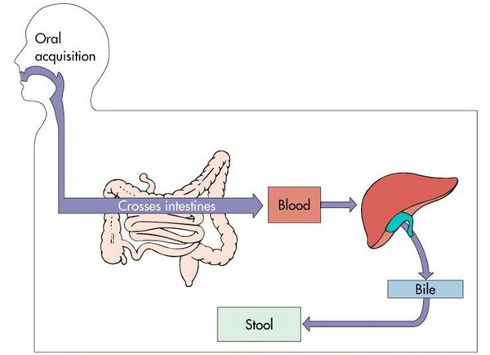
Путь распространения гепатита А в организме человека
Далее происходит гематогенное распространение вирусных частиц и проникновение их в печень, где они локализуются в ретикулогистиоцитарных клетках Купфера и гепатоцитах. В результате этого происходит повреждение клеток:
- проникновение вируса в клетку;
- захват лизосомой;
- разрушение белковой оболочки вируса;
- сборка белков по программе вирусной РНК;
- встраивание этих белков в цитолемму клетки;
- образование патологических пор в оболочке клетки;
- поступление внутрь клетки ионов натрия и воды;
- баллонная дистрофия (разрушение ультраструктур клетки и образование крупных вакуолей) с последующим некрозом (его объём, как правило, ограничен);
- гибель клетки и лимфоцитарная иммунная реакция, приводящая к основному объёму поражения.
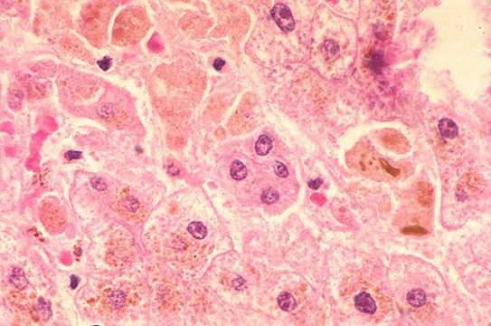
Изменение клеток печени при гепатите А
В дальнейшем вирус попадает в желчь, с ней он проникает в кишечник и выводится в окружающую среду с фекалиями. Вследствие компетентных реакций иммунной защиты размножение вируса заканчивается, и он покидает организм больного.

Классификация и стадии развития гепатита А
По степени разнообразия проявлений выделяют две формы гепатита А:
- клинически выраженная (желтушная, безжелтушная, стёртая);
- субклиническая (инаппарантная).
По длительности течения также выделяют две формы гепатита А:
- острая циклическая (до трёх месяцев);
- острая затяжная (более трёх месяцев).
Степени тяжести гепатита А:
- лёгкая;
- среднетяжёлая;
- тяжёлая;
- фульминатная (молниеносная).
Согласно МКБ-10 (Международной классификации болезней десятого пересмотра), заболевание подразделяют на три вида:
- В15. Острый гепатит А;
- В15.0. Гепатит А с печёночной комой;
- В15.9. Гепатит А без печёночной комы._{[2][4]}

Осложнения гепатита А
Заболевание может привести к следующим осложнениям:
- печёночная кома (дисфункция центральной нервной системы, связанная с тяжёлым поражением печени — встречается крайне редко);
- холецистохолангит (выраженные боли в правом подреберье, нарастание желтухи и зуда кожи);
- гемолитико-уремический синдром, преимущественно у детей (гемолитическая анемия, тромбоцитопения, острая почечная недостаточность);
- развитие аутоиммунного гепатита I типа.
Гепатит А не приводит к формированию хронических форм, однако из-за выраженного воспалительного процесса возможно появление длительных резидуальных (остаточных) явлений:
- дискинезия (нарушение моторики) желчевыводящих путей;
- постгепатитная гепатомегалия (увеличение размеров печени из-за разрастания соединительной ткани);
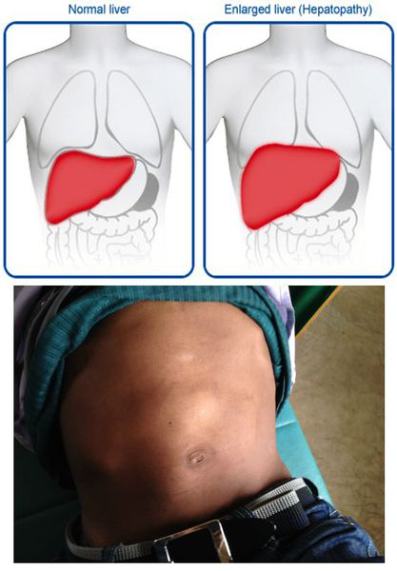
Резидуальное явление в виде увеличения печени
- постгепатитный синдром (повышенная утомляемость, аснено-невротические проявления, тошнота, дискомфорт в правом подреберье)._{[1][5]}

Диагностика гепатита А
Методы лабораторной диагностики:
- Клинический анализ крови — нормоцитоз или лейкопения, лимфо- и моноцитоз, нейтропения, СОЭ в норме или снижена.
- Биохимический анализ крови — повышение общего билирубина и в большей степени его связанной фракции (реакция Эрлиха), повышение аланинаминотрансферазы и аспартатаминотрансферазы, снижение протромбинового индекса, повышение тимоловой пробы (снижение альбуминов и повышение гамма-глобулинов), повышение гамма-глутамилтранспептидазы, щелочной фосфатазы и другие показатели.
- Биохимический анализ мочи — появление уробилина и желчных пигментов за счёт прямого билирубина. Ранее, особенно в вооруженных силах, для выявления больных на начальной стадии практиковалось использование пробы Разина: утром производится опускание индикаторной полоски в мочу (при наличии уробилина она меняет цвет), и военнослужащий с подозрением на заболевание госпитализировался для углублённого обследования. Тест на уробилин становится положительным в самом начале заболевания — в конце инкубационного периода из-за болезни печёночной клетки.
- Серологические тесты — выявления анти-HAV IgM и анти-HAV IgG методом ИФА (иммуноферментного анализа) в различные периоды заболевания и HAV RNA с помощью ПЦР-диагностики (полимеразной цепной реакции) в острый период.
- Ультразвуковое исследование органов брюшной полости — увеличение печени и иногда селезёнки, реактивные изменения структуры печёночной ткани, лимфаденопатия ворот печени.

Обследование лиц, бывших в контакте с больным
Лица, контактирующие с больным вирусным гепатитом А, подлежат осмотру врачом-инфекционистом с последующим наблюдением до 35 дней со дня разобщения с больным. Наблюдение включает термометрию, осмотр кожных покровов, определение размеров печени и селезёнки, а также лабораторное обследование (АЛТ, общий билирубин, антитела классов М и G к вирусу гепатита А вначале и через три недели от первичного обследования).
Дифференциальная диагностика проводится со следующими основными заболеваниями:
- в начальный период:
- грипп;
- гастрит, гастроэнтероколит;
- полиартрит;
- энтеровирусная инфекция;
- в желтушный период:
- лептоспироз;
- псевдотуберкулёз;
- инфекционный мононуклеоз;
- желтухи другой этиологии (гемолитическая болезнь, токсические поражения, опухоли ЖКТ и другие заболевания);
- гепатиты другой этиологии (вирусные гепатиты В, С, Д, Е и другие, аутоиммунные гепатиты, болезнь Вильсона — Коновалова и т.п.)

Лечение гепатита А
Этиотропная терапия (направленная на устранение причины заболевания) не разработана.

Нужна ли госпитализация
В случае лёгких форм гепатита А лечение может проводиться на дому (при наличии условий). Госпитализация потребуется, начиная со среднетяжёлых форм, лицам групп риска по тяжёлому течению, пациентам с осложнёнными формами, беременным и детям. Каких-либо особенностей при дальнейшем лечении вирусного гепатита А у детей нет.
Режим постельный или полупостельный. При гепатите А нарушаются процессы образования энергии в митохондриях, поэтому предпочтителен длительный отдых.

Лечение в стационаре и выписка
Лечение гепатита А проходит в инфекционном отделении больницы. Выписка пациентов происходит после появления стойкой и выраженной тенденции к клиническому улучшению, а также улучшения лабораторных показателей.
Критерии выписки больных:
- стойкая и выраженная тенденция к клиническому улучшению (отсутствие интоксикации, уменьшение размеров печени, регресс желтухи);
- стабильное улучшение лабораторных показателей (нормализация уровня билирубина, значительное снижение уровня АЛТ и АСТ).
При неосложнённых формах реконвалесценты (выздоравливающие больные) подлежат наблюдению в течении трёх месяцев с осмотром и обследованием не реже одного раза в месяц.

Физиотерапия
В фазе реконвалесценции, особенно при затяжных формах болезни, возможно применение физиотерапевтических методов лечения:
- грязевых аппликаций на область правого подреберья;
- акупунктуры;
- массажа проекции области печени, желчного пузыря, желчевыводящих протоков.

Диета
Показана диета № 5 по Певзнеру — механически и химически щадящая, употребление повышенного количества жидкости и витаминов, запрет алкоголя. Исключается острое, жареное, копчёное, ограничивается кислое и соль. Все блюда готовятся на пару, тушатся, отвариваются и подаются только в тёплом виде.

Прогноз. Профилактика
Прогноз заболевания, как правило, благоприятный. Пациенты выздоравливают спустя 1-3 месяца после выписки из стационара. В редких случаях заболевание приобретает затяжной характер.
Критерии излеченности:
- отсутствие интоксикации;
- полная нормализация уровня билирубина, АЛТ и АСТ;
- нормализация размеров печени и селезёнки;
- появление в крови антител к вирусу гепатита А класса G (Anti-HAV-IgG).
Неспецифические мероприятия, позволяющие снизить количество случаев инфицирования:
- обеспечение условий и факторов потребления безопасной питьевой воды (водоснабжение);
- обеспечение и контроль за соблюдением утилизации сточных вод (канализационное хозяйство);
- контроль за качеством обследования персонала, связанного с пищевой промышленностью;
- контроль и соблюдение технологии хранения, приготовления и транспортировки пищевых продуктов и воды.
К личным профилактическим мерам относится тщательное мытьё рук после посещения туалета, смены подгузников, а также перед приготовлением или приёмом пищи.

Вакцинация
Специфическим профилактическим мероприятием является проведение иммунизации против гепатита А: практически у 100% привитых двукратно людей вырабатывается стойкий иммунитет, предотвращающий развитие заболевания. Группы лиц, которым показана вакцинация против гепатита А:
Вакцинация — это самый лучший способ предотвратить заражение.
- лица, упортребляющие наркотики;
- путешественники в жаркие страны;
- гомосексуалисты;
- люди, имеющие болезни печени (включая вирусные гепатиты В и С);
- работники декретированных служб и производств (воспитатели, учителя, работники системы водоканализационного хозяйства и пищевой отрасли);
- дети до 18 лет;
- бездомные;
- ВИЧ-инфицированные;
- беременные с риском заражения или тяжёлого течения болезни;
- всем желающим сделать прививку

